T. Mikušinas uzruna Dzīves Ētikas universitātes
otrajā sesijā 2014. gada 2. novembrī

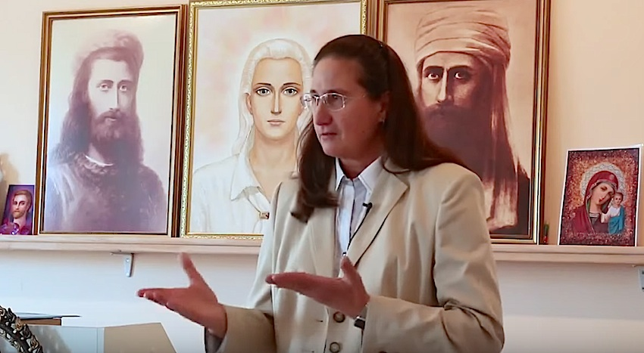

Es jūs visus apsveicu! Priecājos redzēt jūs visus! Gan tos, kas jau otro reizi esat universitātē, gan tos, kas šodien pirmo reizi atbraukuši uz otro sesiju.
Šodien mums ir 2014. gada 2. novembris, pusgads ir pagājis kopš pirmās sesijas dienas.

Kāpēc vajadzīga Universitāte?

Droši vien jūs visi uzstādījāt jautājumu: kāpēc mums vajadzīga šī Universitāte? Kāds jautāja sev?
Ir interneta vietne, ir grāmatas, ir diski, ir cilvēki, kas lasa Mācību dažādās zemeslodes vietās. Bet, pirmkārt, Mācības zināšanu iegūšana – tas ir individuāls darbs, un otrkārt, pat, ja cilvēkam ir grupa un viņš ir šīs grupas līderis, un viņš sāk savai grupai pasniegt Mācību, tad dabiski, ka viņš to dara caur sava līmeņa prizmu. Tāpēc mans kā Lielās Baltās Brālības Sūtnes uzdevums ir izdarīt tā, lai Mācība minimāli tiktu kropļota. Mans uzdevums ir tieši sekot, lai Mācība tālāk tiktu pasniegta vismaz kaut vai tā, kā es to saprotu. Un to nav iespējams organizēt bez fiziska kontakta. T.i. nav iespējams pilnvērtīgi pasniegt Mācību caur grāmatām, diskiem, mājas lapām. To var izdarīt ar kaut kādu varbūtības daļu. Tomēr pats pasniegšanas process notiek ne vārdu līmenī, bet kaut kādā citā veidā. Kādā veidā to dara Valdoņi, es nezinu.
Tāpēc mans uzdevums ir kontrolēt pasniegšanas līmeni Universitātē. Un tāpēc es personīgi lasu visas lekcijas, dažreiz piekrītu, dažreiz saku, ka vajag kaut ko mazliet pamainīt, un pēc tam es cenšos tās visas noklausīties. T.i. es esmu klāt, cenšos personīgi būt klāt un mēģinu saprast, ko pasniedzēji iznes no Mācības, vai tas atbilst tādai izpratnei, kāda ir man.
Atbilstoši katrs pasniedzējs tik un tā refraktē Mācību caur savu prizmu, un tas nemaz nav slikti. Jo katram ir sava pieredze, kādas, piemēram, nav man, un lektors bagātina Mācību ar savu pieredzi. Un tādējādi Mācība, teiksim tā, izplatās vēl plašākā spektrā.
Dažreiz mēdz būt, ka cilvēks mazliet iepin nepareizu tēlu. Tad nākas koriģēt. Lūk, tāpēc mums ir universitāte. T.i., universitāte mums vajadzīga, lai tālāk izplatītu Gudrības Valdoņu Mācību.
Valdoņi Mācību dod vienmēr. Nekad nav bijis tā, ka uz Zemes nebūtu cilvēka, kurš tai vai citā pakāpē nebūtu Mācības pārvadītājs, ko dod Valdoņi. Citi cilvēki dod drusku labāk, citi dod drusku sliktāk. Citiem ir savi plusi, citiem – savi mīnusi.
Šī Mācība nav tāda, ko pasniedz klasiskās universitātēs un uz kuras pamata var iegūt labu amatu un daudz naudas. Te ir citāda tipa zināšanas, tās nedod iespēju iegūt labu amatu un labi pelnīt. Šīs zināšanas dod procesu izpratni, kas notiek uz planētas, un dod iespēju pareizi orientēties notiekošajos procesos, un atbilstoši pieņemt pareizus lēmumus un darīt pareizas izvēles. Kad tajā haosā, kas tagad notiek uz zemes, mēs varam saglabāt pareizu virzienu, tad mums ir priekšrocības attiecīgi pret visiem pārējiem cilvēkiem, kuri dzīvo uz zemeslodes.
Šī Mācība praktiskā dzīvē palīdz saprast, kāpēc ar mums notiek tās vai citas lietas. Bet gara līmenī Mācība dod mūsu dvēselēm vissvarīgāko – sapratni, kāpēc mēs nākam iemiesojumā. Tā dod mums jēgas izpratni, un tā dod iespēju tuvoties Dievam, pāriet uz smalkāku plānu, iegūt pāreju citā apziņas līmenī. Citam apziņas līmenim atbilst cita ilūzija – smalkāka, vairāk pilnīgota ilūzija.
Visa Mācības būtība, ko dod Valdoņi, ir Mācība par apziņas mainīšana. Milzīgs diktātu daudzums ir veltīts vienai tēmai – apziņas mainīšanai.
Kāpēc mums vajag mainīt apziņu? Mums ir slikti dzīvot?
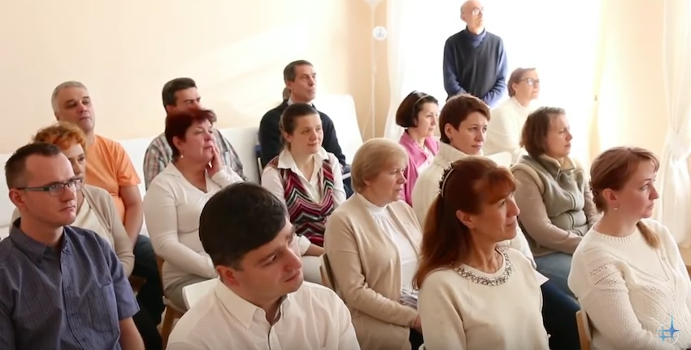
Atbilde no zāles: Lai mainītu apkārtējo pasauli.
Lūk! Pilnīgi pareizi!
Katras apziņas līmenis atbilst savai apkārtējai ilūzijai. Kad apziņa paceļas uz augstāku līmeni, teiksim, tikai 1 % iedzīvotājiem kādā valstī, tad automātiski šī valsts pāries citā evolucionārā līmenī, augstākā līmenī. Ja viena liela valsts pāries šajā līmenī, tad visa zemeslode automātiski pāries šajā līmenī, tāpēc, ka, jo lielāka valsts, jo vairāk tā ietekmē visu pārējo cilvēci.
Pats svarīgākais ir mūsu apziņa. Universitātes uzdevums ir dot zināšanas, izglītības sistēmu šajā jomā.
Tāpēc mēs te šodien esam sapulcējušies.

Mācība ir saknes, Universitāte – koka stumbrs

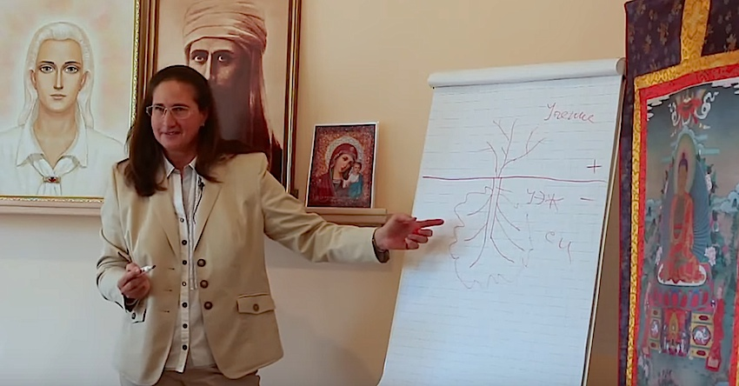
T. Mikušina zīmē uz tāfeles, komentēdama zīmējumu.

Šī robeža ir starp pasaulēm. Tur augšā – Dievišķā pasaule, apzīmēsim to ar zīmi „plus”, bet te – materiālā pasaule, apzīmēsim to ar zīmi „mīnus”. Alfa um Omega.
Tagad mums vajag shematiskā formā attēlot Mācību, ko dod Valdoņi. Es to attēloju tā. Tās ir saknes.
Lūk, te – stumbrs. No stumbra izaug zari. Stumbrs – tā ir Dzīves Ētikas universitāte. Tā barojas, ņem šo Mācību no saknēm. Pēc tam šī Mācība nonāk līdz zariem. Bet zari – kas ir tie? Zari ir šie Sirius-Centri.
Tādējādi Sirius-Centri ņem šo Mācību, ar kuru koks barojas no Dieva, un tālāk pārvada matērijā.
Lūk – te vainags. Vainags – tās ir lapas. Kas ir lapas? Tie ir visi ļaudis, kuri nāk pie Mācības.

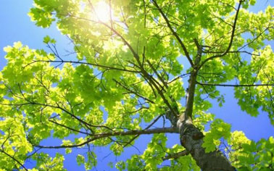

Leģenda par Dievieti Taru

Vēl gribu pastāstīt skaistu leģendu par Dievieti Taru, kura iznāca no lotosa ezerā, viņa piedzima no lotosa. Šis ezers bija piepildīts ar asarām, kuras lēja Avalokitešvara. Viņš centās glābt pēc iespējas vairāk dvēseļu. Kad viņš uzzināja, ka lielākais dvēseļu vairums tik un tā ies bojā, viņš sāka raudāt. Un pieraudāja veselu ezeru ar asarām.
Tātad lūk, mūsu uzdevums ir glābt pēc iespējas vairāk dvēseļu.
Paldies!

T. Mikušinas ievadvārdi Dzīves Ētikas universitātes
rudens sesijā
https://youtu.be/QbiK6aydq8M

T. Mikušinas komentārs.
Dzīves Ētikas universitāte tika slēgta 2015. gadā, pēc 2 gadu pastāvēšanas. Iemesls – neviens negribēja uzņemties atbildību un organizēšanas darbu. Turklāt tajā laikā es jau 3 gadus dzīvoju ārzemēs, kur aizbraucu pēc ugunsgrēka 2012. gadā, kad 5 cilvēki gandrīz gāja bojā...
Universitāte nevar pastāvēt bez Skolotāja, Sirius Centri nevarēja pastāvēt bez barojošā Mācības stumbra. Lapas – sekotāji aizlidoja ar vējiem pa planētu. Mēs ar savām izvēlēm nozāģējām Dievišķās iespējas koku. Mēs paši ar savām izvēlēm pieļāvām vētru uz planētas.
Dievs visu paredzēja, pārmaiņu vējš noslaucīs visu, kas neatbilst nākamajam evolucionārās attīstības posmam!

Visi Dzīves Ētikas universitātes materiāli:
http://university.sirius-ru.net/etika/obzor.htm
Saite uz Gudrības Valdoņu Mācības pamatiem lekciju klasēs:
https://klass.sirius-centers.net/lectures

